龟鳖用什么自配料? 龟鳖饲料自配料配方表
龟鳖的营养可根据龟不同生长阶段的生理特点及生长需要,采用优质的自配料,进行混合后喂养，让龟达到全面的营养吸收，提高各种生体机能，该复合维生素具有诱食性好、水中稳定性佳、营养均衡、消化吸收等特点，适合广大龟鳖养殖户参考。
龟鳖饲料自配料
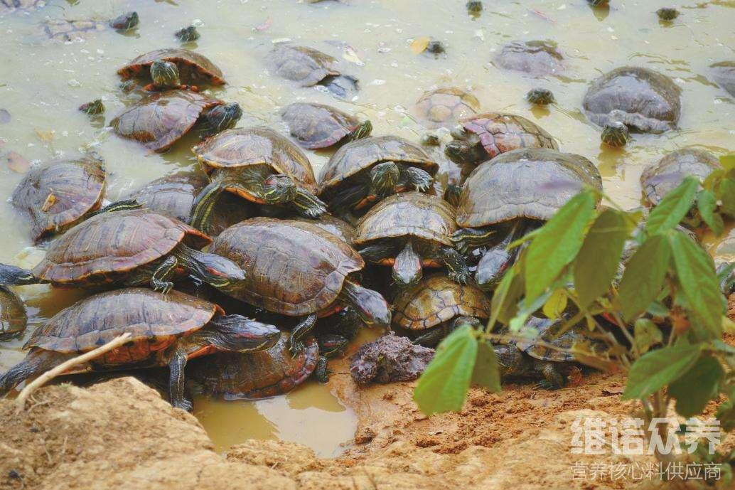
龟鳖自配料一：
1、鱼粉38％，豆饼13％，花生饼11％，菜籽饼5％，玉米粉10％，面粉20％，骨粉2.7％，维诺龟鳖多维0.1%，维诺霉清多矿0.1%，维诺复合益生菌0.1%。
2、鱼粉26％，蚕蛹粉10％，骨粉2.7％，豆粉16％，花生饼15％ ，面粉15％，玉米粉15％，维诺龟鳖多维0.1%，维诺霉清多矿0.1%，维诺复合益生菌0.1%。
龟鳖自配料二：
1、新鲜动物性饲料50%，米粉 10%，小麦粉 9%，膨化大豆粉 15%，谷朊 4%，玉米蛋白粉4%，骨粉 4.7%，菜籽油 3%，维诺龟鳖多维0.1%，维诺霉清多矿0.1%，维诺复合益生菌0.1%。
2、幼鳖：进口白鱼粉45％，脱脂红鱼粉20％，玉米蛋白粉 5.7％，多筋面粉6％，淀粉15％，酵母粉5％，乌贼粉3％，维诺龟鳖多维0.1%，维诺霉清多矿0.1%，维诺复合益生菌0.1%。
3、成鳖：进口白鱼粉42.7％，脱脂红鱼粉18％，玉米蛋白粉5％，多筋面粉9％，淀粉15％，酵母粉7％，乌贼粉3％, 维诺龟鳖多维0.1%，维诺霉清多矿0.1%，维诺复合益生菌0.1%。
添加龟鳖复合益生菌有效改善肠道疾病的症状，控制肠道微生物的发酵，提高代谢水平，保证龟的正常消化，龟鳖多维补充多种维生素、提高免疫力，促进龟的营养均衡，健康生长发育，提高饲料经济报酬。

